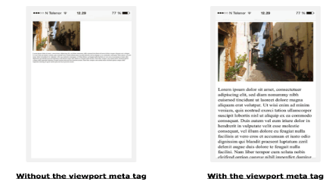**一、 前言**

在傳統的網頁設計中，並未考慮到各種螢幕尺寸的狀況，因此當使用其他行動裝置瀏覽網頁時，總會造成資料縮小或不易閱讀。因此在RWD的網頁設計中，必須加入以下程式碼：

<meta name="viewport" content="width=device-width, initial-scale=1.0">

RWD之所以能夠依照不同螢幕尺寸大小來調整網頁的內容排列方式，原理在於RWD將整個網頁**切成12等分的欄位，每欄佔據8.3333%的寬度**，使得網頁程式設計師能夠依照不同的螢幕尺寸大小，來設定其版面寬或高的百分比例。

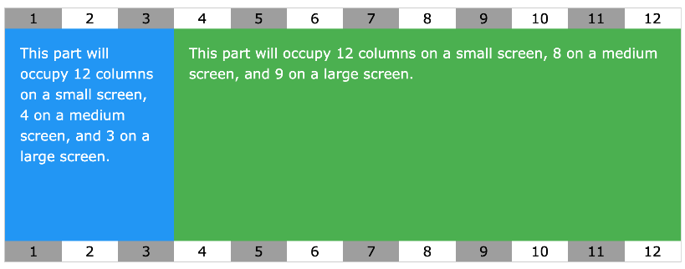

**二、 RWD常見的CSS設計規格**

1. class="container"：在不同的視窗大小下，自動調整最大寬度。
2. class="row"：列，可包含多個欄或列；主要處理col能並列對齊。
3. class="col…"：能夠依據螢幕尺寸自動調整大小，格式設定如下表。

|  | **Extra small** <576px | **Small** ≥576px | **Medium** ≥768px | **Large** ≥992px | **Extra large** ≥1200px |
| --- | --- | --- | --- | --- | --- |
| **Max container width** | None (auto) | 540px | 720px | 960px | 1140px |
| **Class prefix** | .col- | .col-sm- | .col-md- | .col-lg- | .col-xl- |
| **# of columns** | 12 | | | | |
| **Gutter width** | 30px (15px on each side of a column) | | | | |
| **Nestable** | Yes | | | | |
| **Column ordering** | Yes | | | | |

1. 設定個螢幕尺寸下，CSS的語法：
2. @media (min-width: 576px) { ... } >=576時執行 (sm)
3. @media (min-width: 768px) { ... } >=768時執行 (md)
4. @media (min-width: 992px) { ... } >=992時執行 (lg)
5. @media (min-width: 1200px) { ...}>=1200時執行 (xl)

**【注意】**套用css時：不指定欄位數目時，會均分欄位數量；但若有指定，則依照設定指定欄位數量，其餘則均分。

例1：若不同尺寸間，欄位數量並未改變，則可省略不寫。例如：class=”col-3 ~~col-sm-3~~ ~~col-md3~~”

例2：若無明確指定數字，則欄位會被均分，則不能省略。例如：class=”col col-sm col-md3”